**SISE高考预录数据信息管理系统总结报告**

# 1. 项目分析与设计

## 项目需求

项目名称：SISE高考预录数据信息管理系统

业务需求：根据每一部分的需求采取Web页面或者Java GUI对考生信息进行管理（主要是增删改查），考生信息可以写入数据库或者文本文件。项目需要实现的功能模块列举如下：

模块**一：**

2022年学院高考招生录取开始，招生办6月20日得到第一批学生成绩明细表文件格式如下：

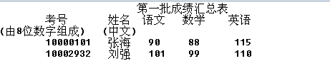

图1数据格式示意

设计程序可以方便地输入50名学生的信息，最后可以按照总分大小从高分到低分排序，并且写入下列文件student.txt中或者数据库表中：

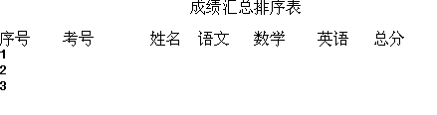

图2数据持久化存储的格式示意

由于软件工程专业对英语要求很高，希望从上述汇总文件student.txt或者数据库中挑选出英语超过100分且总分成绩超过300分的学生名单按照英语成绩由低分到高分排序，写入文件English.txt或者数据库中。文件内容格式不变。

模块二**：**

由于输入的文件太多，现在招生办委托并设计一个高考成绩输入系统，输入格式：

考号 姓名 语文 数学 英语

可以用图形用户界面来实现输入。所输入的数据写到student.txt文件中或者数据库表中，对student内文件数据按照总分由高到低重新排序。当用户输入任一考号，查出该学生的考试信息及总分成绩。

注意：用户可以一次性输入多个学生成绩。

模块三**：**

高考的学生分为文、理、艺术类三种考生，每一考生的学生信息除了考号、中文姓名以外，还包括生源地区，性别，年龄，中学名称等等信息；每一考生的考试信息除了语文、数学、英语以外，若为艺术生，增加一门美术科目考试；若为文科生，增加两门考试科目：历史和地理；若为理科生，增加一门考试科目物理。

将student文件中的信息按照下列要求补充完整：

1. 按照生源地区分类显示；（如：深圳、广州、汕头、等等）
2. 同时按照考生类型（文、理、艺术）分类显示；
3. 同时每一分类按照总分由高分到低分排列。
4. 完整显示每一考生的学生信息和考试信息：

最后数据显示格式如下：

深圳地区：

文科

考号 姓名 年龄 性别 中学名称 语文 数学 英语 历史 地理 总分

。。。

理科

考号 姓名 年龄 性别 中学名称 语文 数学 英语 物理 总分

。。。

艺术

考号 姓名 年龄 性别 中学名称 语文 数学 英语 美术 总分

广州地区：

文科

考号 姓名 年龄 性别 中学名称 语文 数学 英语 历史 地理 总分

。。。

理科

考号 姓名 年龄 性别 中学名称 语文 数学 英语 物理 总分

。。。

艺术

考号 姓名 年龄 性别 中学名称 语文 数学 英语 美术 总分

模块四：

在图形用户或者Web界面中增加查询功能，可以帮助用户从文件student.txt或者数据库中分别按照考号、姓名两个条件查询想要的结果并展示。

# 2．项目结构与思路

按照三层架构结构编写

将业务应用划分为**表示层 UI**、**数据访问层 DAL** 以及**业务逻辑层 BLL**。

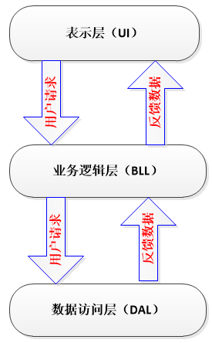

实现代码结构

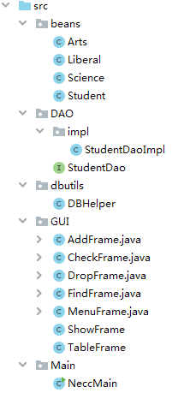

类图

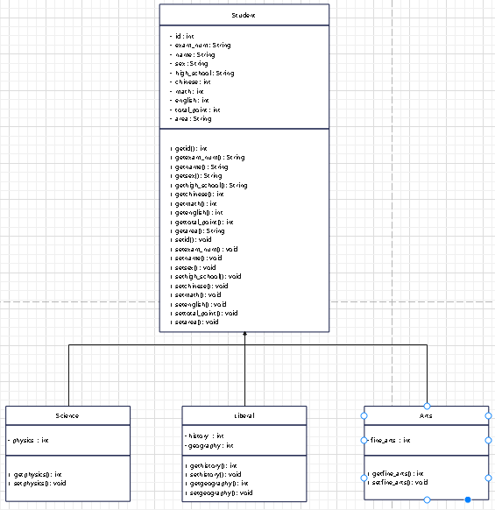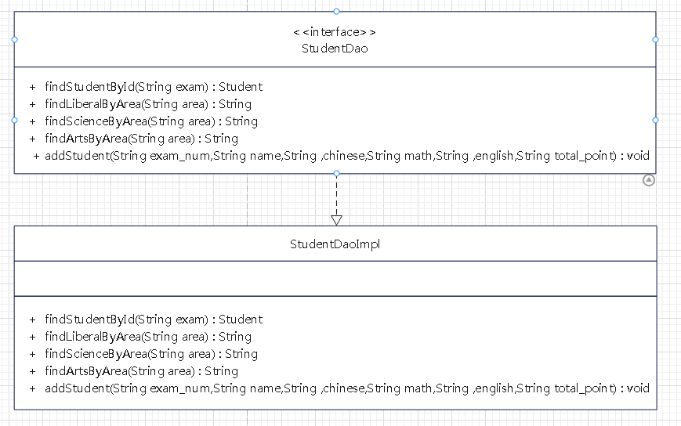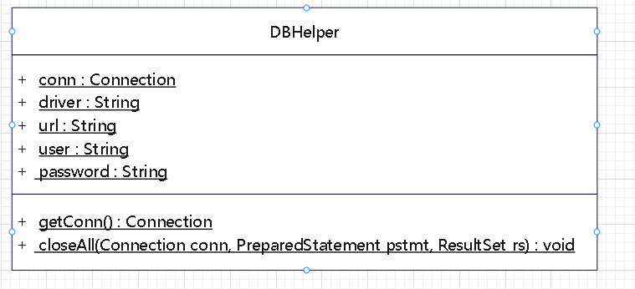

数据库结构

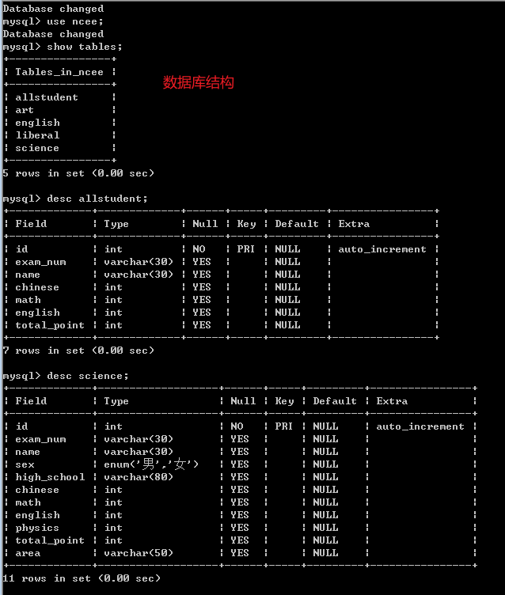

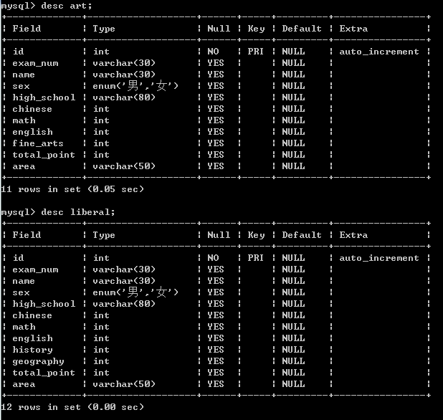

**数据访问层 BAL**

**beans包**：创建数据实体类， 实体类与数据表设计相对应

**dao包**：数据访问对象（DAO） 用来进行数据库驱动、 连接、 关闭等操作， 其中包括不同数据表的操作方法。

**dbutils包**：数据库连接辅助类

**业务逻辑层 BLL**

事件监听类中实现各个功能

**表示层 UI**

**main包**：程序的入口

**frame包**：系统的GUI界面

# 3．开发与测试环境

开发语言：Java

JDK版本: jdk.17.0.2

IDE: Intellij IDEA

数据库：MySQL8

# 4. 项目实施过程与运行效果

具体实现

添加学生到数据库

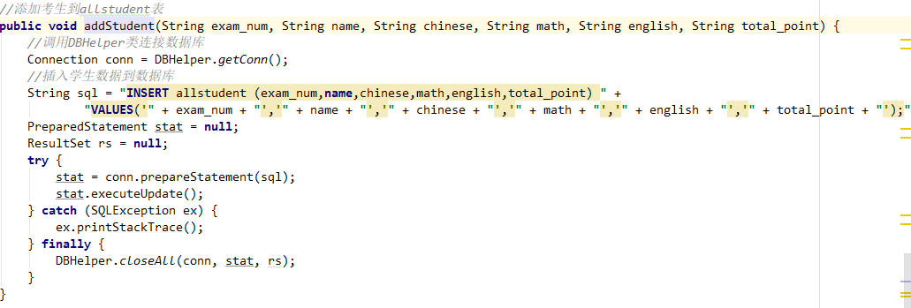

查找学生

根据用户输入的考号查在数据库中查找出该学生

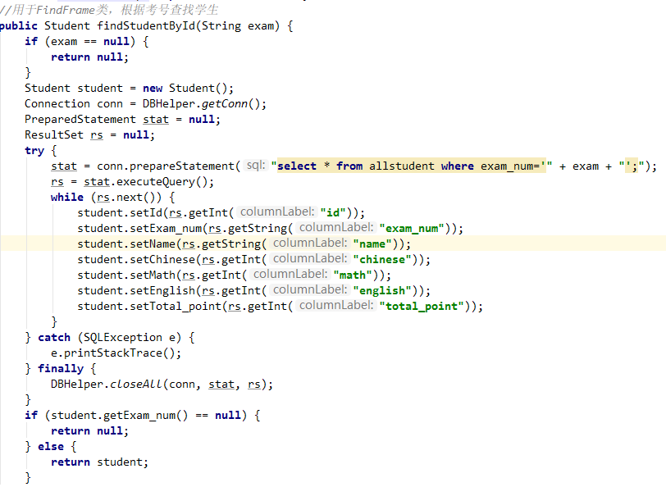

删除错误录入的考生

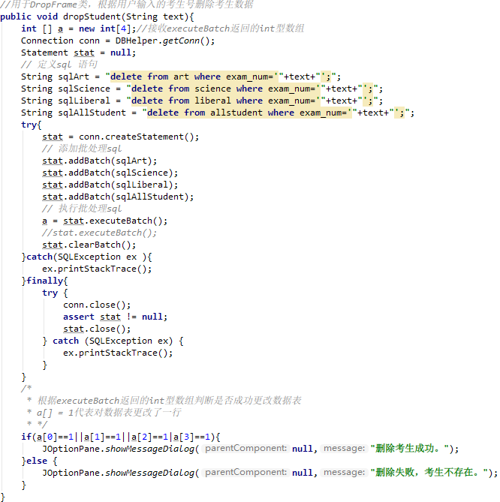

以JTable表格形式显示考生数据

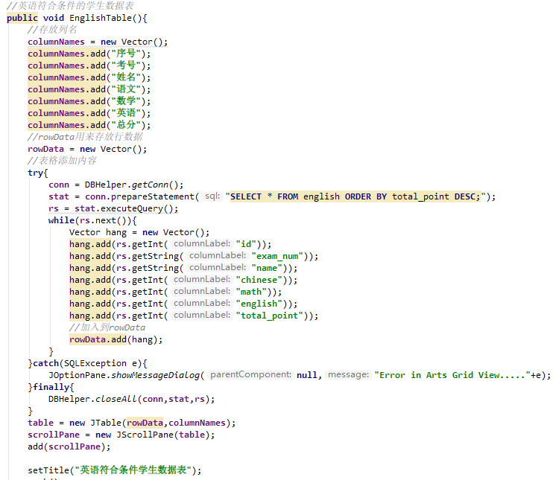

按地区固定格式显示在文本域中

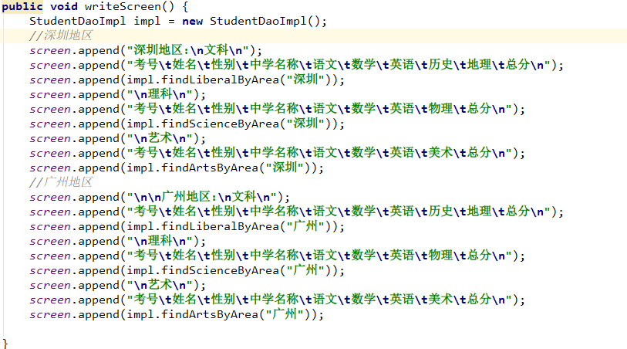

最后独立main()方法，作为程序的入口

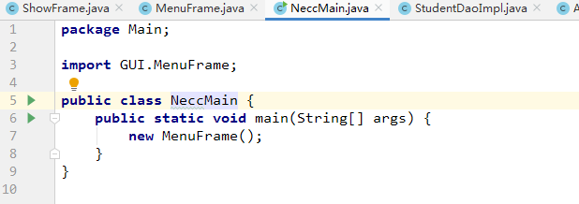

**效果**

添加学生

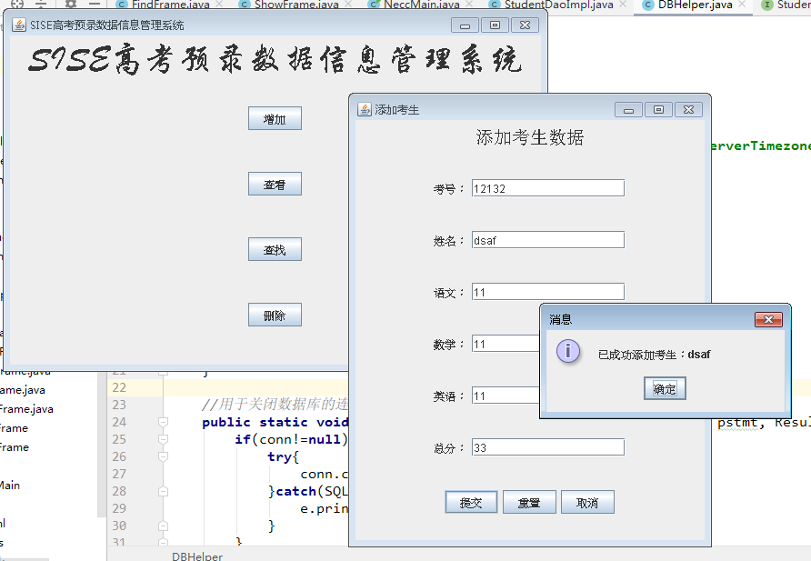

查看理科生、文科生、艺术生各个表的数据用JTable实现

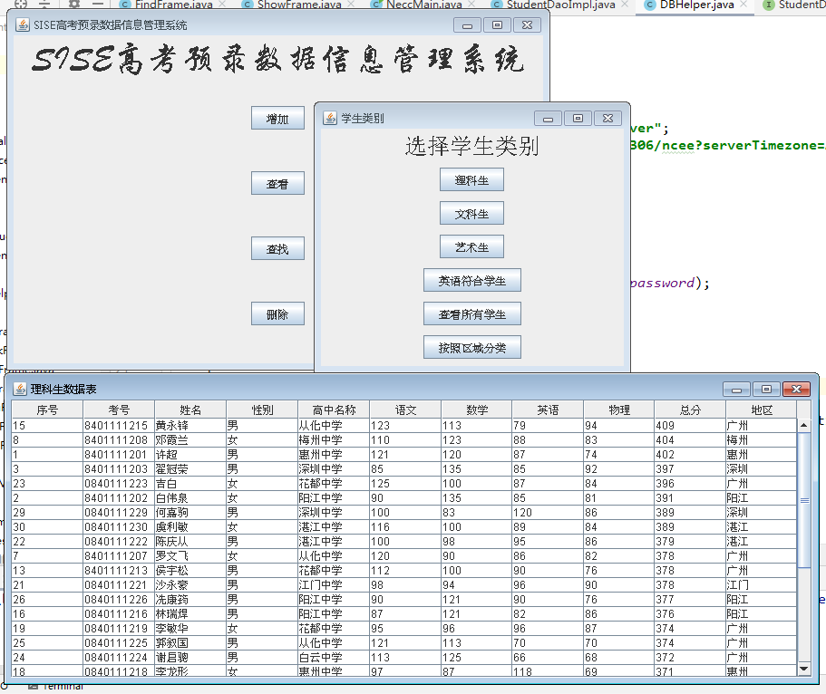

查看英语符合条件的学生，并降序显示

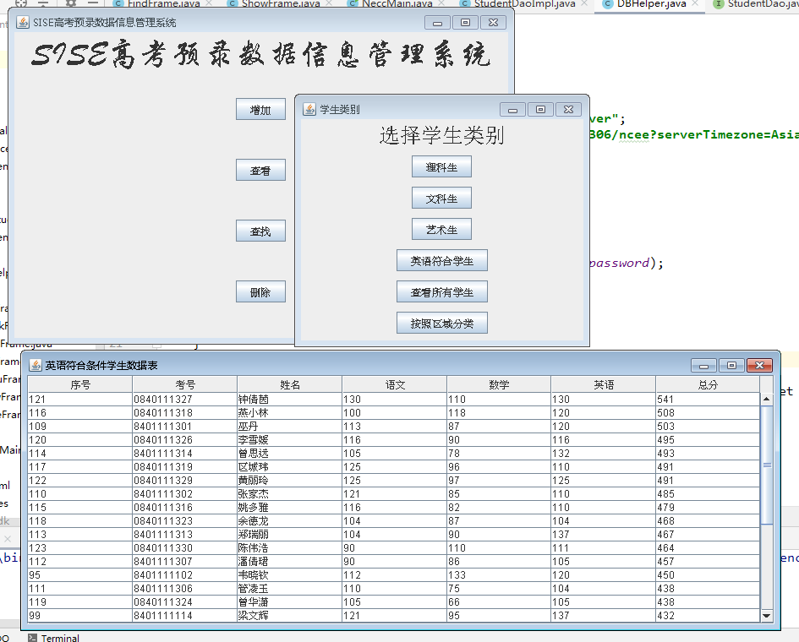

按区域分类学生，以固定格式显示

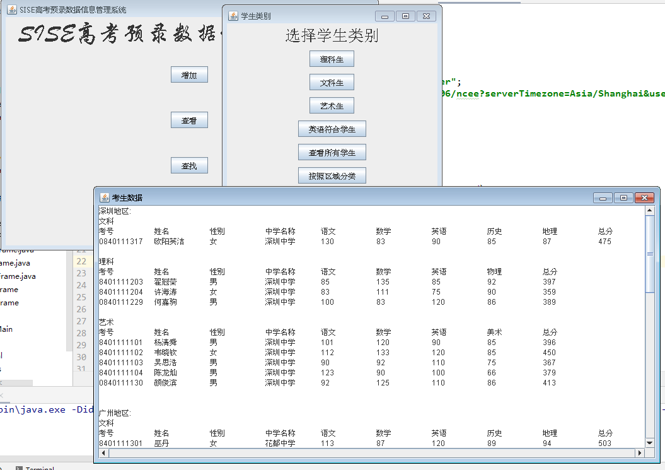

根据考号和姓名查找考生

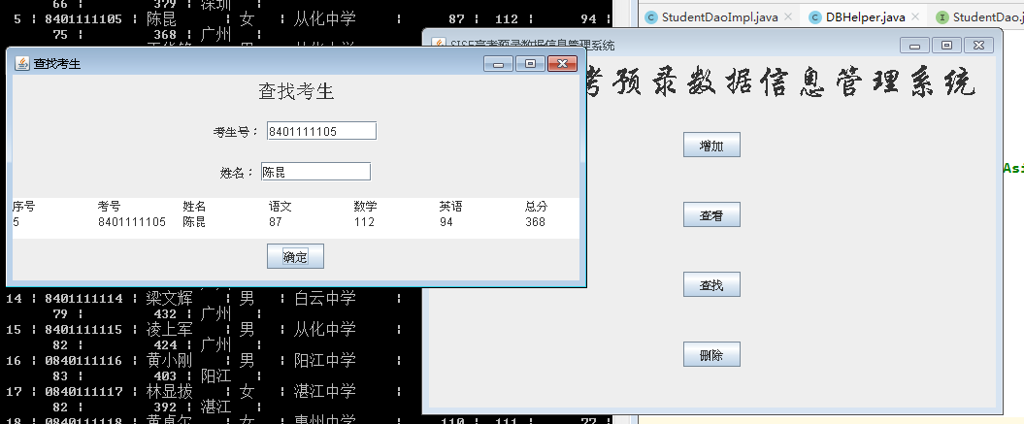

删除录入错误数据

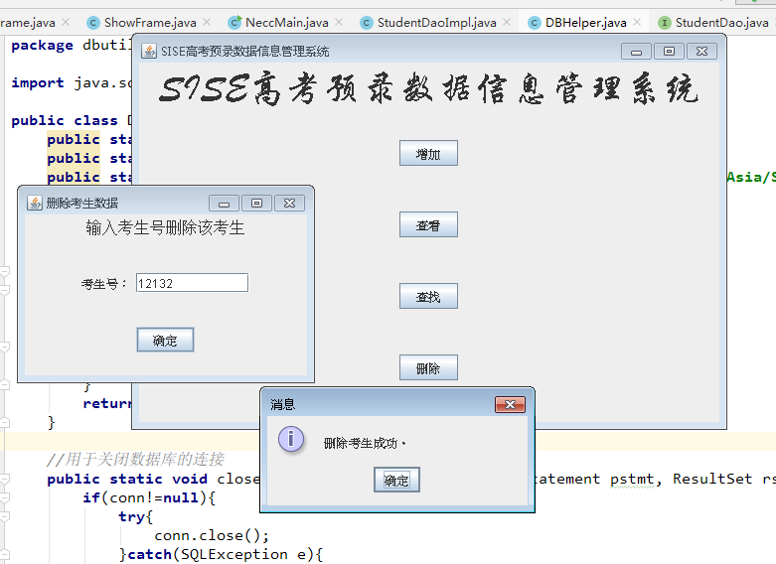

# 5. 项目总结

一、课程设计的目的

由于高考成绩是面向全国范围内的考生，涉及数据处理、考生人数等方面较大。组内做的高考预录数据信息管理系统较简单，主要目的想通过此次课程设计，来加强Java开发数据库系统的深刻认识

二、课程设计的功能与实现

课程设计主要有成绩添加，成绩查询，成绩删除等功能，均通过图形UI界面进行功能实现，需要添加对应的按钮与监听器（前提：1.建数据库，根据需求建立有关的表2.导入jar包；3.每个功能都要通过固定的代码，使之与数据库进行连接；）：

1. 成绩添加：此模块通过输入考号、姓名、语文、数学、英语、总分可添加到对应的数据库表中。如果考生存在且字段不会空，则添加成功；否则添加失败。输入过程中可重置。
2. 成绩查询：此模块可分为理科生、文科生、艺术生、符合英语成绩的考生、按类别区域划分、所有学生这6个部分。而成绩查找是根据考生考号或姓名两个条件进行查询并展示。这个功能的理科、文科以及艺术类成绩查询的模块的设计思想几乎是一致的。将英语超过100分且总分成绩超过300分的学生进行查询可清晰看出软件工程专业对英语的重要性。高考分为文、理、艺术类三种考生。不同地区、类别的考生会分别增加不同的科目，通过这个划分查询可看出各类别考生所有成绩信息并由高分到低分的顺序排列。
3. 成绩删除：通过指定的考生号进行对错误考生的所有信息的删除。